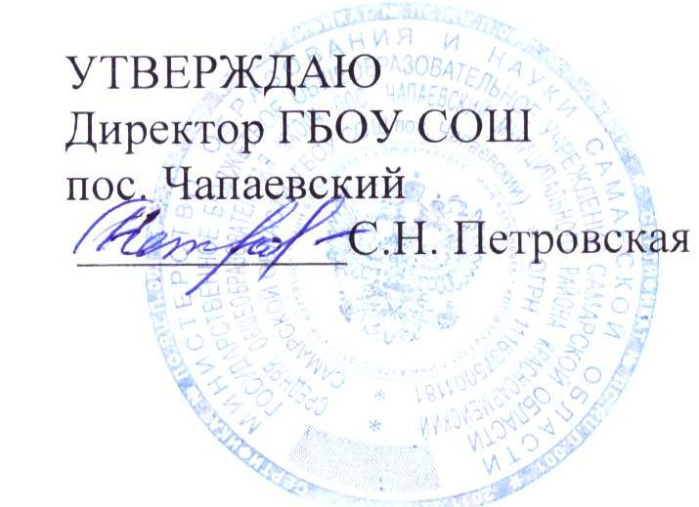
РАСПИСАНИЕ
РАБОТЫ ОБЪЕДИНЕНИЙ ДОПОЛНИТЕЛЬНОГО ОБРАЗОВАНИЯ
ГБОУ СОШ пос. ЧАПАЕВСКИЙ
на 2021-2022 уч. год
 | ПОНЕДЕЛЬ-НИК | ВТОРНИК | СРЕДА | ЧЕТВЕРГ | ПЯТНИЦА | СУББОТА
«УДИВИТЕЛЬНОЕ РЯДОМ»  Каримов  БаскарСалимович |  | 2 гр.1 г.о.  13.45-14.25  14.30-15.10  15.15 – 15.55 | 1 гр.1 г.о.  14.30-15.10  15.15 – 15.55  16.00 – 16.40
«ЭРУДИТ»  Рузов  Андрей Викторович | 1 гр  13.45-14.25  14.30-15.10 | 2 гр  13.45-14.25  14.30-15.10 | 1 гр  14.30-15.10 | 2 гр  13.45-14.25
«МУКОСОЛЬКА»  Арчекова  Наталия Викторовна | 1 гр. 1 г.о. (1,5ч.)  д/с «Тополёк»  09.40 - 10.10  10.20 - 10.35 |  |  | 1 гр. 1 г.о. (1,5ч.)  д/с «Тополёк»  09.40 - 10.10  10.20 - 10.35
«РОБОКВАНТУМ»  Арутюнян  Сусанна Хачиковна |  | Кванториум  2 гр(3-4 кл)  13.45 - 14.25  14.30 - 15.10 | Кванториум  1 гр(1-2кл)  13.00 - 13.40  13.45 - 14.20 |  |  | Кванториум  1 гр(1-2 кл.)  2 гр(3-4 кл.)  12.10-12.50  13.00-13.40
ВОЛЕЙБОЛ  Куликовская Марина Владимировна | 15.10-15.50  16.00-16.40 |  | 14.20-15.00  15.10-15.50 |  | 15.10-15.50  16.00-16.40
БАСКЕТБОЛ  Куликовская Марина Владимировна |  | 14.20-15.00  15.10-15.50 |  | 14.20-15.00  15.10-15.50

